1 匀变速直线运动基本公式的应用
[方法点拨] (1)匀变速直线运动的基本公式(v－t关系、x－t关系、x－v关系)原则上可以解决任何匀变速直线运动问题．因为那些导出公式是由它们推导出来的，在不能准确判断用哪些公式时可选用基本公式．(2)未知量较多时，可以对同一起点的不同过程列运动学方程．(3)运动学公式中所含x、v、a等物理量是矢量，应用公式时要先选定正方向，明确已知量的正负，再由结果的正负判断未知量的方向．

1．一小球以3 m/s的初速度沿一光滑斜面向上做加速度恒定为4 m/s²、方向沿斜面向下的匀变速直线运动，起始点为A，小球运动到A点沿斜面下方2 m处的B点时的速度及所用的时间为(沿斜面向上为正方向)( )
A．5 m/s 2 s B．－5 m/s 2 s
C．5 m/s 0.5 s D．－5 m/s 0.5 s
2．(2018·湖北荆州质检)“蛟龙号”是我国首台自主研制的作业型深海载人潜水器，它是目前世界上下潜能力最强的潜水器．假设某次海试活动中，“蛟龙号”完成海底任务后竖直上浮，从上浮速度为v时开始计时，此后“蛟龙号”匀减速上浮，经过时间t上浮到海面，速度恰好减为零，则“蛟龙号”在t₀(t₀<t)时刻距离海面的深度为( )
A. B．vt₀(1－)
C. D.
3．(2017·吉林长春质检)一列火车从静止开始做匀加速直线运动，一人站在第一节车厢前端的旁边观测，第一节车厢通过他历时2 s，整列车厢通过他历时8 s，则这列火车的车厢有( )
A．16节 B．17节 C．18节 D．19节
4．(多选)一滑块在粗糙程度相同的水平面上滑行，通过频闪照片分析得知，滑块在最开始2 s内的位移是最后2 s内位移的两倍，已知滑块最开始1 s内的位移为2.5 m，由此可求得( )
A．滑块的加速度为5 m/s²
B．滑块的初速度为5 m/s
C．滑块运动的总时间为3 s
D．滑块运动的总位移为4.5 m
5．(2017·山东济南模拟)如图1所示，甲从A地由静止匀加速跑向B地，当甲前进距离为s₁时，乙从距A地s₂处的C点由静止出发，加速度与甲相同，最后二人同时到达B地，则AB两地距离为( )
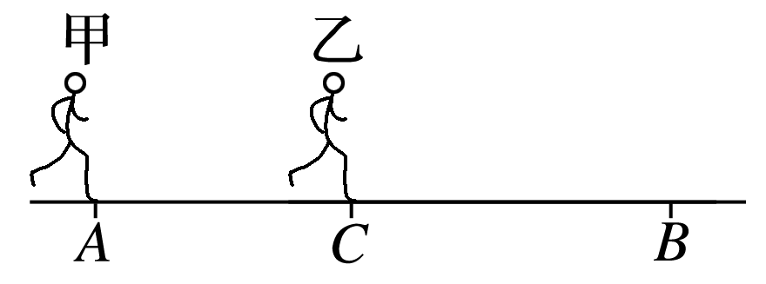
图1
A．s₁＋s₂ B.
C. D.
6．(2018·河南洛阳期中)如图2所示，一汽车停在小山坡底，突然司机发现在距坡底240 m的山坡处泥石流以8 m/s 的初速度、0.4 m/s²的加速度匀加速倾泄而下，假设泥石流到达坡底后速率不变，在水平地面上做匀速直线运动．已知司机的反应时间为1 s，汽车启动后以0.5 m/s²的加速度一直做匀加速直线运动．试分析汽车能否安全脱离？
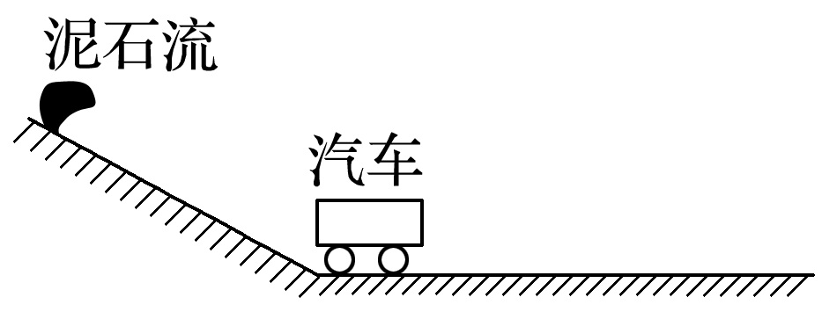
图2

答案精析
1．B
2．D [“蛟龙号”上浮时的加速度大小a＝，根据逆向思维，可知“蛟龙号”在t₀时刻距离海面的深度h＝a(t－t₀)²＝，故A、B、C错误，D正确．]
3．A [火车做初速度为零的匀加速直线运动，则第一节车厢通过时有L＝at₁²，全部车厢通过时nL＝at_{n}²，解得n＝16，故选项A正确．]
4．CD [设滑块运动的加速度大小为a，运动总时间为t，把滑块的运动看成反向的初速度为0的匀加速直线运动，则最后2 s内的位移为x₁＝a×2²＝2a，最初2 s内的位移为x₂＝at²－a(t－2)²＝2at－2a，又x₂∶x₁＝2∶1，解得总时间t＝3 s，故C正确；第1 s的位移为x₃＝at²－a(t－1)²＝2.5 m，解得a＝1 m/s²，故A错误；总位移x＝at²＝4.5 m，故D正确；滑块的初速度v₀＝at＝3 m/s，故B错误．]
5．B
6．见解析
解析 设泥石流到达坡底的时间为t₁，速率为v₁，
则x₁＝v₀t₁＋a₁t₁²，v₁＝v₀＋a₁t₁
代入数据得t₁＝20 s，v₁＝16 m/s
而汽车在t₂＝20 s－1 s＝19 s的时间内发生的位移为
x₂＝a₂t₂²＝90.25 m，速度为v₂＝a₂t₂＝9.5 m/s
假设再经过时间t₃，泥石流追上汽车，则有
v₁t₃＝x₂＋v₂t₃＋a₂t₃²
代入数据并化简得t₃²－26t₃＋361＝0，因Δ<0，方程无解．所以泥石流无法追上汽车，汽车能安全脱离．

